

***Ελληνική Δημοκρατία***

***Υπουργείο Παιδείας και Θρησκευμάτων***

***Διεύθυνση Φυσικής Αγωγής***

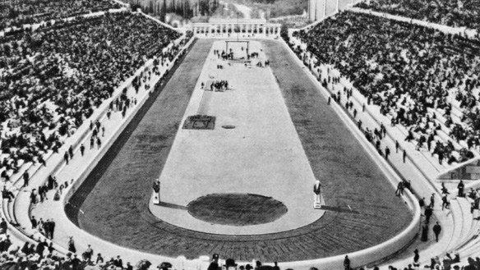

ΔΙΠΛΩΜΑ

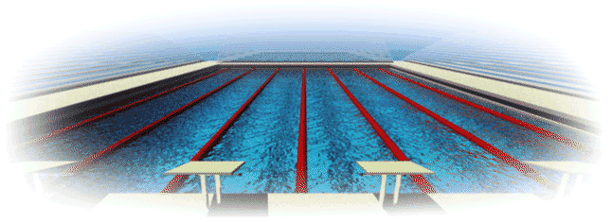Απονέμεται στ……………………………………....

(Ονοματεπώνυμο)

μαθητ…. του..…………..........................................

(Σχολείο)

που συμμετείχε στους «Αγώνες ΑθλοΠΑΙΔΕΙΆΣ» της Οργανωτικής Επιτροπής Σχολικών Αγώνων Καβάλας Σχολικού Έτους 2019 - 2020.

***Η Ο.Ε.Σ.Α.Δ Καβάλας***